用户手册

单户门口机

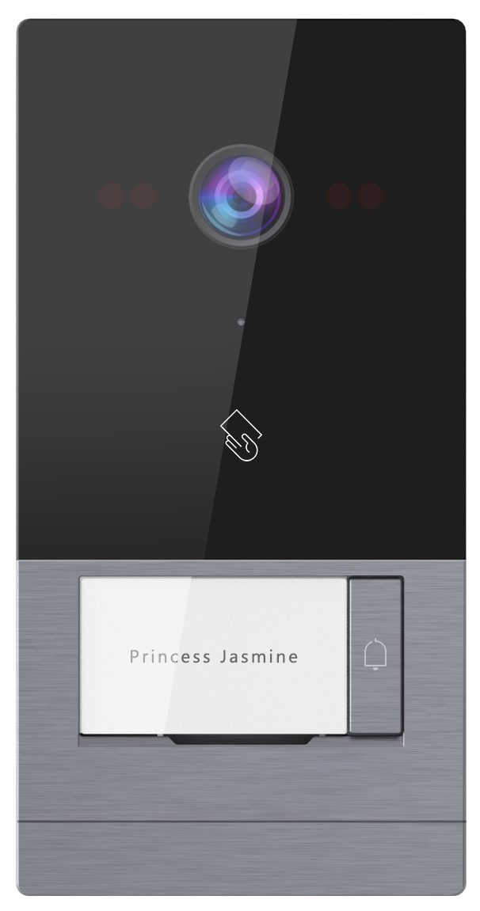

H系列数字系统单户门口机使用手册_V1.0
IF-HVS07-IC
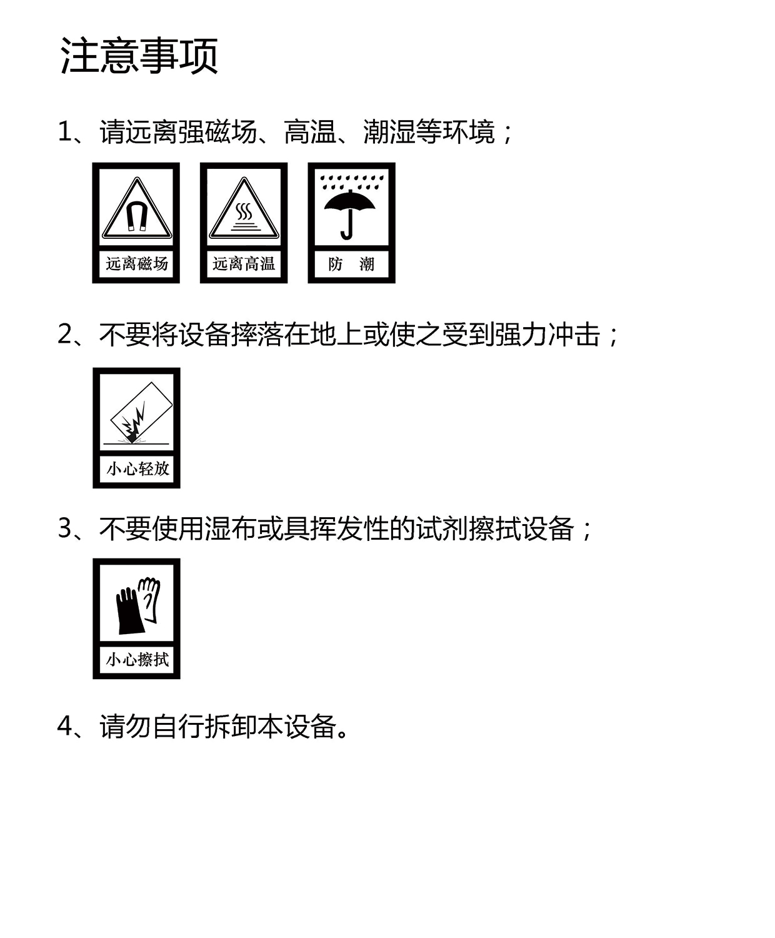

目录
第一章 产品概述 1
1.1 功能特点 1
1.2 规格参数 1
第二章 产品介绍 2
2.1 正面图 2
2.2 产品尺寸图 3
2.3 接口说明 4
第三章 安装 5
3.1 安装高度 5
3.2 安装步骤 6
第四章 配置 7
4.1 单户门口机与室内机匹配 7
4.2 卡管理 8
4.3 密钥同步 10
4.4 开锁时间设置 11
4.5 撤防联动 11
4.6 门状态报警 11
4.7 门状态报警音 11
第五章 操作说明 13
5.1 呼叫住户 13
5.2 呼叫管理中心 13
5.3 开锁 13

第一章 产品概述
本产品是H系列数字楼宇对讲系统的单户门口机。采用标准五类线连接，可实现与室内机或管理机可视对讲通话，并支持IC门禁控制。

1.1 功能特点
- 支持刷IC卡
- 支持呼叫室内机、管理机
- 开锁时间可调
- 门状态检测
- 提供常开/常闭开锁输出
- 支持在线升级

1.2 规格参数
1、工作参数
工作电压：DC 24V/POE 48V | 静态电流：≤ 65mA 24V/45mA 48VPoE
工作电流：≤ 130mA DC24V/60mA 48VPOE | 工作环境温度：-20℃~55℃
存储环境温度：-40℃~70℃ | 产品尺寸(W/H/D)：168×86×33.5mm
2、摄像头
类型：CMOS | 像素：200W
可视角度：对角78° | 相对照度：48%
焦距：2.2mm | 补光方式：白光

第二章 产品介绍

2.1 正面图

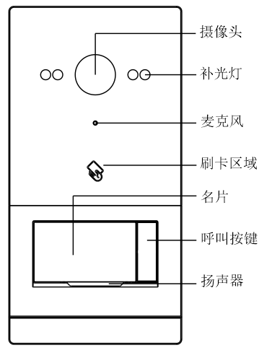

2.2 产品尺寸图
单位：mm
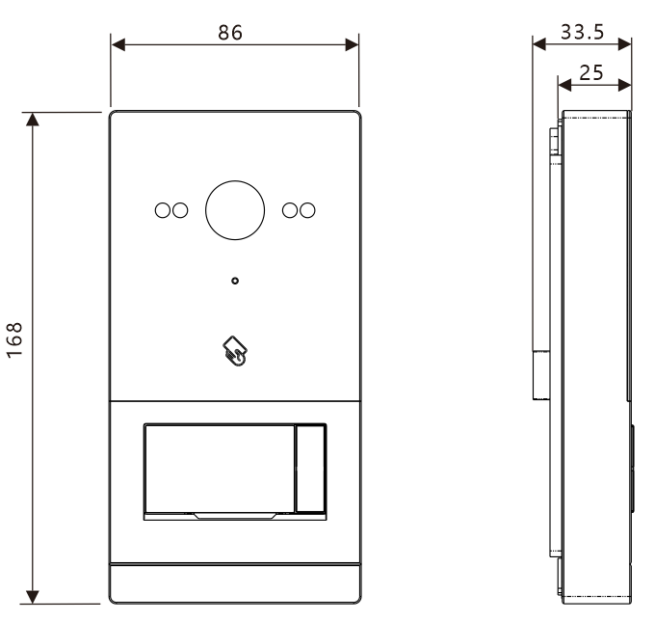

2.3 接口说明
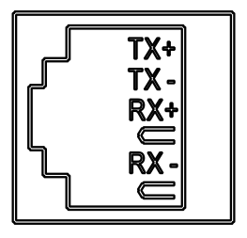
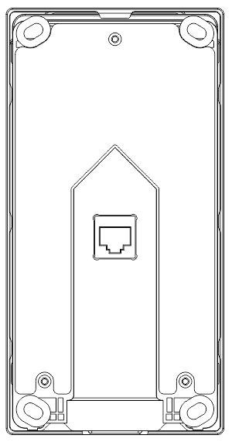
②
①
+24V GND NO COM NC GS GND SW
接口①
RJ45网络接口：可连接48VPoE交换机（1236通信、4578供电）
接口②
+24V GND：独立电源供电接口
NO COM NC：常开/常闭接口
GS GND：门状态检测接口
SW：门内开锁接口

第三章 安装

3.1 安装高度
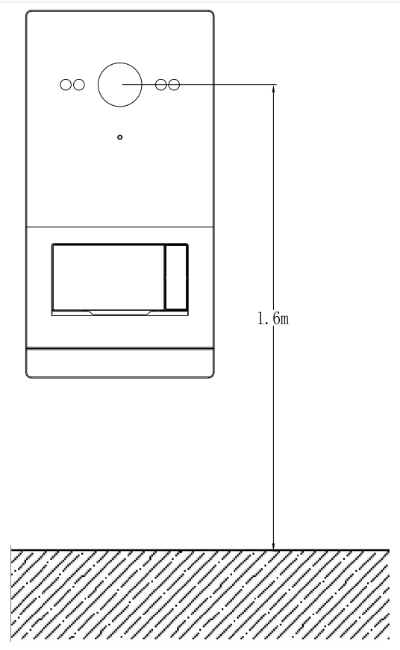

建议安装高度：摄像头离地1.6米

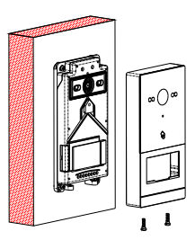
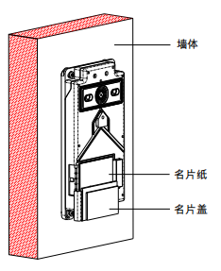
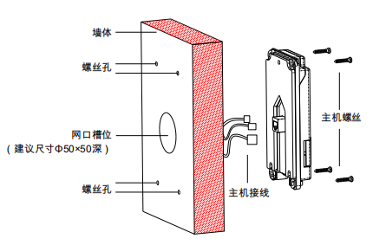
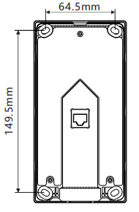
3.2 安装步骤
图4
第一步：在安装尺寸（149.5×64.5mm）墙上钻孔，把螺丝胶塞固定在墙上，（建议安装尺寸参考线槽孔中心）把门口机固定在墙上，用自攻螺丝固定(如图2所示)。
图3
图2
图1
第三步：把铝合金面板安装在门口机上，使用梅花螺丝根据图示位置进行牢固(如图4所示)。

第二步：在名片纸上写上内容，固定在名片窗上。根据接线图进行线材连接(如图3所示)。

第四章 配置

4.1 单户门口机与室内机匹配
单户门口机上电3分钟内，长按单户门口机按键至发出嘟嘟嘟三声提示，再短按单户门口机按键，单户门口机发出长嘟一声，进入配置状态。
在室内机主界面点击 工程设置，输入工程密码801801进入设置界面，选择小门口机1或小门口机2设置，进入单户门口机配置界面。按界面提示选择右侧单户门口机后，单击确认图标  ，成功匹配单户门口机。
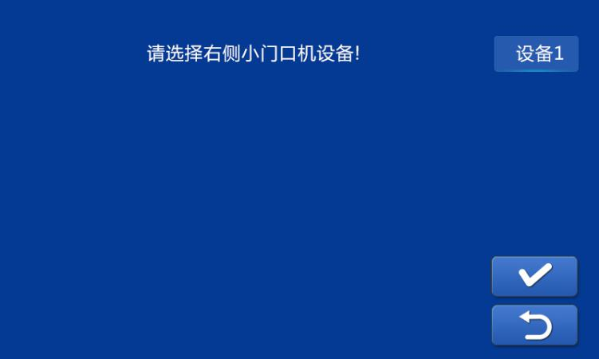
单户门口机配置界面
【注】成功匹配后，室内机状态栏有单户门口机图标高亮显示。

4.2 卡管理
室内机主界面点击小门口机设置，输入用户密码进入小门口机设置界面。选择卡管理图标，进入卡管理界面，如下所示：
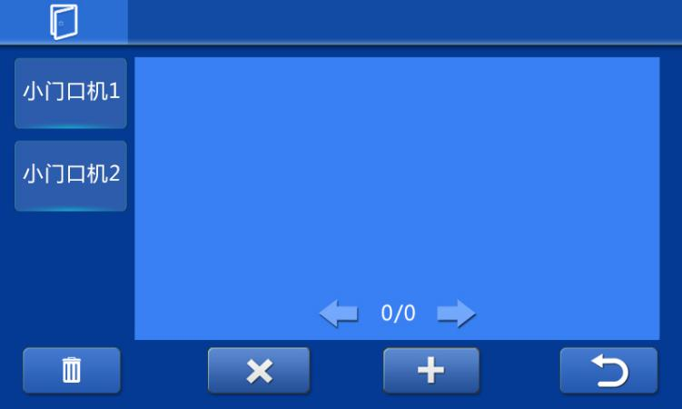
卡管理界面
进入界面后选择需要操作的单户门口机进行相关操作，其下标图标具体功能如下所示：
 图标功能：删除全部注册卡；
 图标功能：删除单张注册卡；
 图标功能：注册单户门口机门禁卡；
 图标功能：返回上一级菜单。

选择 图标后，将IC卡置于单户门口机刷卡区域，可听到嘀一声提示注册成功。进入界面后可看到成功注册的卡号，界面如下所示：
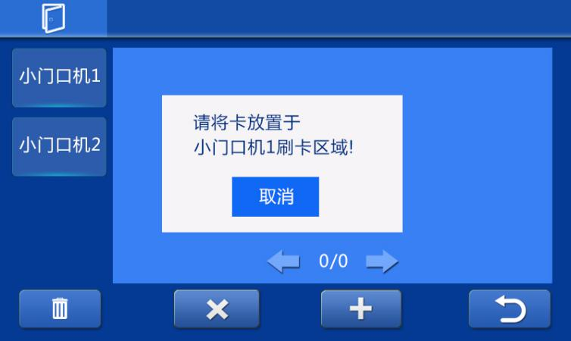
刷卡提示界面
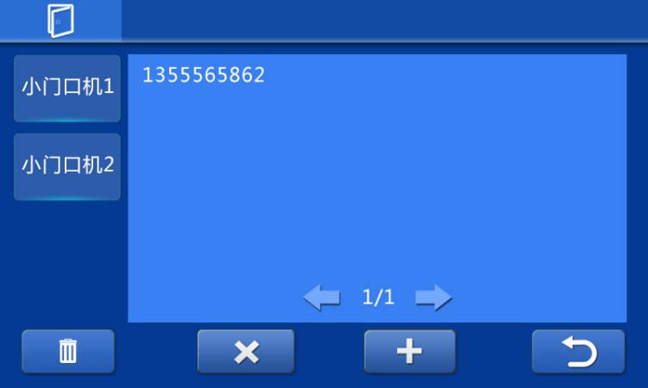
成功注册卡界面

4.3 密钥同步
在一户多分机的情况下，其中某一台室内机与单户门口机成功匹配，只有该台室内机
对单户门口机有管理权限与开锁权限。在此种情况下，只有该台室内机的单户门口机状态栏显示为高亮，而其他室内机的单户门口机状态栏显示为灰色。
若需要同户其他室内分机对单户门口机有开锁及管理权限，则需要进行密钥同步。密钥同步操作：选择有管理权限的室内机，进入单户门口机管理界面，点击密钥同步。
密钥同步过程界面如下所示：
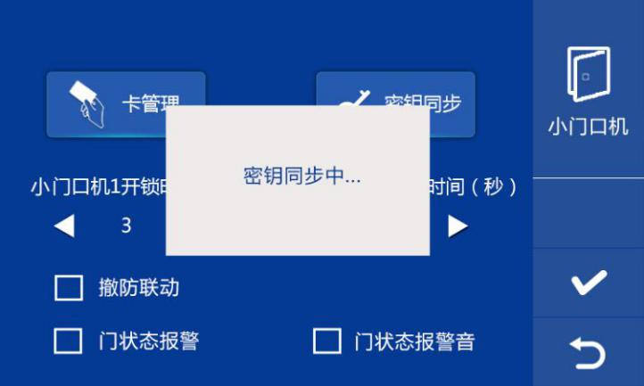
密钥同步过程界面
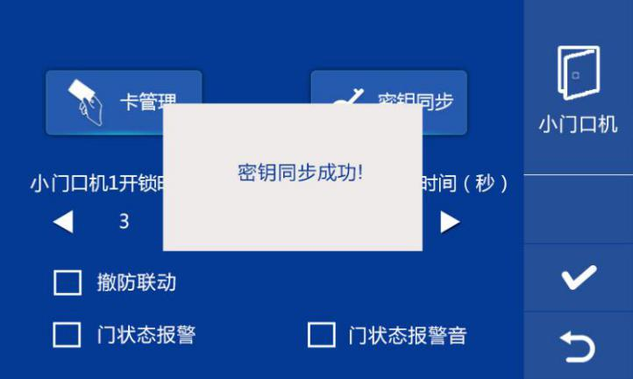
密钥同步成功界面

4.4 开锁时间设置
进入单户门口机管理界面，设置开锁时间。开锁时间设置范围为 1~30 秒。

4.5 撤防联动
勾选单户门口机撤防联动。当室内机离家布防成功后，若单户门口机成功刷卡开门，室内机会自动进行撤防操作。

4.6 门状态报警
门状态报警功能为单户门口机检测门开时长超过120秒，管理机响起警报提示管理人员某一住户开门时长超时。门状态报警后管理机提示界面如下所示：
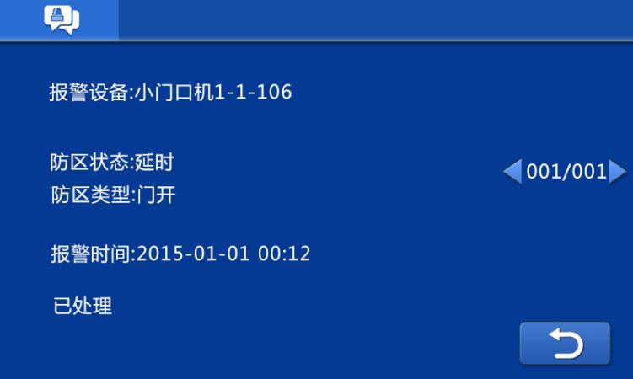
门开报警界面

4.7 门状态报警音
勾选门状态报警音。若单户门口机检测开门时长超过120秒，会自动响起报警提示音。提示住户需要进行关门操作。
不勾选门状态报警音。若单户门口机检测开门时长超过120秒，不会自动响起报警提示音，但是会上传报警信息。

第五章 操作说明

5.1 呼叫住户
访客短按按键，开始呼叫室内机，本机响回铃音。如果振铃的过程中短按按键，则重置30秒倒计时，如果振铃中长按呼叫键切换到呼叫管理中心。如果30秒内住户无应答，则自动结束呼叫。

5.2 呼叫管理中心
访客长按按键2秒，开始呼叫管理机，本机响回铃音。如果30秒内管理中心无应答，则自动结束呼叫。如果振铃中长按按键，则重置30秒倒计时，如果短按切换到呼叫住户。

5.3 开锁
- 刷卡开锁
将已注册过后的卡贴近单户门口机上的刷卡区即可开锁。
- 室内机开锁
当呼叫住户或住户在监视单户门口机时，室内机可对单户门口机进行开锁控制。
- 出门按钮开锁
本机有提供接口供出门按钮接线，连接好出门按钮后，住户只需在门内按一下出门按钮即可开锁。

